Univerzitet u Tuzli
Fakultet elektrotehnike
I godina, Osnovi elektrotehnike
Tuzla, 14.01.2002. godine

Zadaci za pismeni dio ispita – KOLOKVIJ ISTOSMJERNE STRUJE – 15.02.2002. godine

1. (K) Izračunati proteklu količinu naelektrisanja kroz granu sa kondenzatorom kapacitivnosti C₂, električnog kola sa Slike 1, od trenutka zatvaranja prekidača P do uspostavljanja novog stacionarnog stanja. Koliki je priraštaj elektrostatičke energije kondenzatora? Poznato je: C₁=1[μF], C₂=2[μF], C₃=3[μF], R₁=1[Ω], R₂=2[Ω], R₃=3[Ω], R₄=4[Ω], E=20[V], I_{S}=1[A].

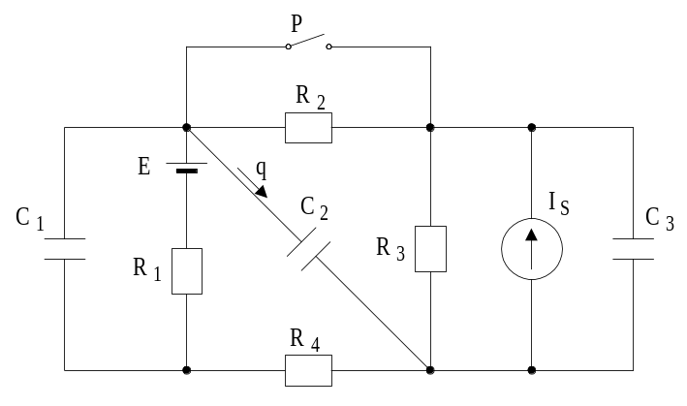
Slika 1.

2. (K) Koliku vrijednost treba imati otpornik R u električnom kolu na Slici 2, da bi razvijena snaga na njemu bila maksimalna? Kolika je ta snaga?

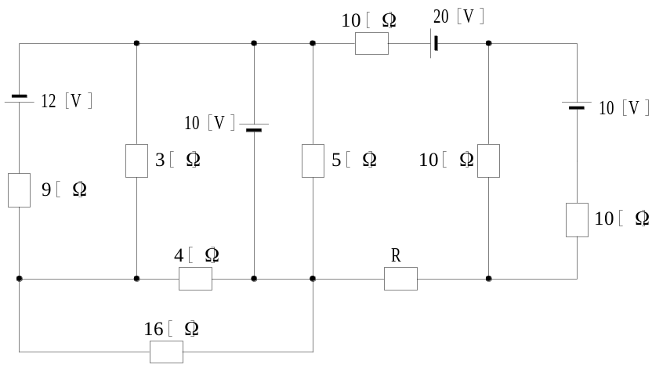
Slika 2.

3. (K) U električnom kolu prikazanom na Slici 3, odrediti pokazivanje voltmetra.
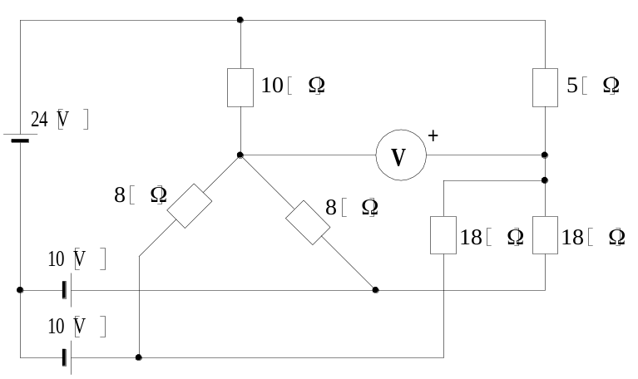
Slika 3.

